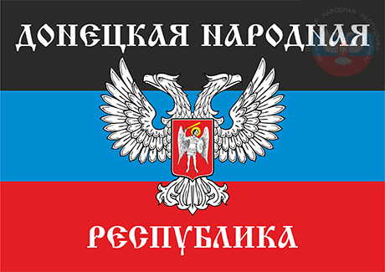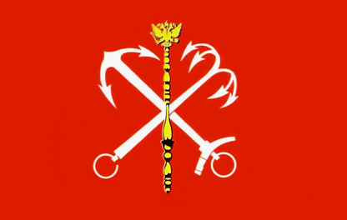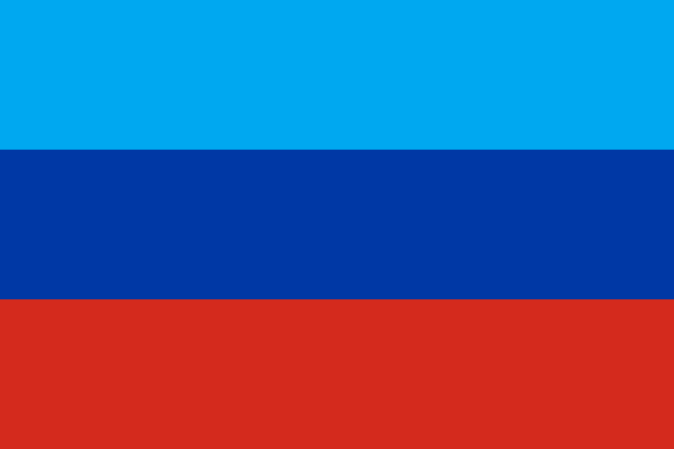

Санкт-Петербургское отделение Союза писателей России
Санкт-Петербургское отделение Всероссийского Созидательного движения
«Русский Лад»
Петровская Академия наук и искусств (ПАНИ)
Музей Новороссии
объявляет Поэтический Конкурс одного стихотворения о событиях
на Донбассе в 2014-2016 годах и о героических защитниках Донбасса -
«Донбасс, Донбасс, земля моя, ты весь горишь в огне».

ПОЛОЖЕНИЕ:
I. Задача Конкурса:
Средствами поэтического творчества привлечь внимание к героической защите Донбасса от агрессии фашистской киевской хунты в период 2014-2016 годов и о самоотверженных действиях ополченцев Донецкой и Луганской Народных Республик.

II. Условия Конкурса:
1. В Конкурсе могут принимать участие авторы поэтических произведений, пишущие на русском языке.
2. Возраст участников Конкурса не ограничивается.
3. Гражданство и место проживания участников Конкурса не имеют значения.
4. Для участия в Конкурсе необходимо заполнить Заявление (форма прилагается) и представить ОДНО стихотворение на русском языке, не превышающее 44 строчки. Стихотворения большего объёма не рассматриваются.
5. Жюри Конкурса с авторами в дискуссию не вступает.

III. Конкурс проходит в октябре-декабре 2016 году в два этапа:
1. Приём заявлений и стихотворений (с 25 октября по 1 декабря).
2. Работа жюри Конкурса (с 1 по 8 декабря) по оценке поступивших поэтических произведений и выявлению победителей Конкурса, занявших ТРИ призовых места. Жюри принимает решения большинством голосов.

IV. Объявление победителей Конкурса состоится 9 декабря 2016 года в День Героев Отечества. О месте и времени проведения церемонии награждения будет объявлено дополнительно.
Победителям Конкурса будут вручены дипломы и памятные подарки.

V. Лучшие 10 стихотворений будут опубликованы:
1. В газете «Литературный Санкт-Петербург».
2. На сайте Санкт-Петербургского Дома писателя
3. На сайте Петровской академии наук и искусств ( петрани.рф ).
4. На сайте Музея Новороссии (www.museum-novorossya.ru ).

VI. Заявления и стихотворения высылать по электронному адресу оргсекретарю - antonrus88@rambler.ru с пометкой «На Конкурс о Донбассе» в графе «Тема».
Высланное письмо в электронном виде должно содержать один файл приложения, где находится:
1. Заявление по форме (форма прилагается).
2. Стихотворение. Оформляется без указания фамилии и имени автора.
При оценке стихотворения жюри автор не указывается до оглашения членами жюри ТРЁХ лучших стихотворений.

VII. Состав Жюри:
Председатель – Орлов Борис Александрович, председатель Санкт-Петербургского отделения Союза писателей России, член Президиума ПАНИ.
Оргсекретарь – Антонов Андрей Витальевич, член Союза писателей России, руководитель Славянского отделения ПАНИ.
Члены Жюри:
Воронцов Алексей Васильевич, член Союза писателей России, руководитель СПб отделения ВСД «Русский Лад», первый Вице-президент ПАНИ, профессор;
Сергеева Ирэна Андреевна, руководитель секции поэзии Санкт-Петербургского отделения Союза писателей России;
Петров Николай Иванович, член Союза писателей России, генерал-лейтенант;
Владимиров Герман Николаевич, директор Музея Новороссии.

ПРИЛОЖЕНИЕ:
I. Форма заявки на участие в Конкурсе:
Ф.И.О.
дата рождения;
образование;
участие в творческих союзах, литературных объединениях;
место проживания, адрес;
контактные телефоны;
адрес электронной почты;
название стихотворения (или его первая строка) со словами: подтверждаю своё авторство, принимаю условия Конкурса и не претендую на гонорар в случае включения стихотворения в публикации в средствах массовой информации, в сборниках стихов.
(При отсутствии указанного обязательства стихотворения не рассматриваются).
Дата, подпись

